"Сәулет, қала құрылысы және құрылыс саласындағы мемлекеттік көрсетілетін қызмет регламенттерін бекіту туралы" Ақмола облысы әкімдігінің 2015 жылғы 9 маусымдағы № А-6/263 қаулысына өзгеріс енгізу туралы
Күшін жойған
Ақмола облысы әкімдігінің 2016 жылғы 23 қыркүйектегі № А-11/461 қаулысы. Ақмола облысының Әділет департаментінде 2016 жылғы 2 қарашада № 5590 болып тіркелді. Күші жойылды - Ақмола облысы әкімдігінің 2020 жылғы 3 қарашадағы № А-11/554 қаулысымен.
Ескерту. Күші жойылды - Ақмола облысы әкімдігінің 03.11.2020 № А-11 /554 (ресми жарияланған күнінен бастап қолданысқа енгізіледі) қаулысымен.
"Мемлекеттік көрсетілетін қызметтер туралы" 2013 жылғы 15 сәуірдегі Қазақстан Республикасы Заңының 16-бабындағы 3-тармағына сәйкес, Ақмола облысының әкімдігі ҚАУЛЫ ЕТЕДІ:
1. "Сәулет, қала құрылысы және құрылыс саласындағы мемлекеттік көрсетілетін қызмет регламенттерін бекіту туралы" Ақмола облысы әкімдігінің 2015 жылғы 9 маусымдағы № А-6/263 қаулысына (Нормативтік құқықтық актілерді мемлекеттік тіркеу тізілімінде № 4871 болып тіркелген, "Әділет" ақпараттық-құқықтық жүйесінде 2015 жылғы 5 тамызда жарияланды) келесі өзгеріс енгізілсін:
аталған қаулымен бекітілген "Сәулет, қала құрылысы және құрылыс қызметі саласында сараптамалық жұмыстар мен инжинирингтiк көрсетілетін қызметтерді жүзеге асыратын сарапшыларды аттестаттау" мемлекеттік көрсетілетін қызмет регламенті осы қаулының қосымшасына сәйкес, жаңа редакцияда жазылсын.
2. Осы қаулының орындалуын бақылау Ақмола облысы әкімінің орынбасары В.Н.Балахонцевқа жүктелсін.
3. Осы қаулы Ақмола облысының Әділет департаментінде мемлекеттік тіркелген күнінен бастап күшіне енеді және ресми жарияланған күнінен бастап қолданысқа енгізіледі.
Облыс әкімі | С.Кулагин
Ақмола облысы әкімдігінің
2016 жылғы 23 қыркүйектегі
№ А-11/461 қаулысына
қосымша
Ақмола облысы әкімдігінің
2015 жылғы 9 маусымдағы
№ А-6/263 қаулысымен
бекітілді
"Сәулет, қала құрылысы және құрылыс қызметі саласында сараптамалық жұмыстар мен инжинирингтiк көрсетілетін қызметтерді жүзеге асыратын сарапшыларды аттестаттау" мемлекеттік көрсетілетін қызмет регламенті
1. Жалпы ережелер
1. "Сәулет, қала құрылысы және құрылыс қызметі саласында сараптамалық жұмыстар мен инжинирингтiк көрсетілетін қызметтерді жүзеге асыратын сарапшыларды аттестаттау" мемлекеттік көрсетілетін қызмет (бұдан әрі – мемлекеттік көрсетілетін қызмет) "Ақмола облысының мемлекеттік сәулет-құрылыс бақылау басқармасы" мемлекеттік мекемесімен (бұдан әрі – көрсетілетін қызметті беруші) көрсетіледі.
Өтініштер қабылдауды және мемлекеттік көрсетілетін қызмет көрсету нәтижелерін беру:
1) көрсетілетін қызметті беруші;
2) "электрондық үкіметтің" www.egov.kz веб-порталы (бұдан әрі – портал) арқылы жүзеге асырылады.
2. Көрсетілетін мемлекеттік қызметтің нысаны: электронды (ішінара автоматтандырылған) және (немесе) қағаз.
3. Қазақстан Республикасы Ұлттық экономика министрінің 2015 жылғы 27 наурыздағы № 276 бұйрығымен бекітілген "Сәулет, қала құрылысы және құрылыс қызметі саласында сараптамалық жұмыстар мен инжинирингтiк көрсетілетін қызметтерді жүзеге асыратын сарапшыларды аттестаттау" мемлекеттік көрсетілетін қызмет стандартының (Нормативтіқ құқықтық актілерді мемлекеттік тіркеу тізілімінде № 11133 болып тіркелді) (осыдан әрі – Стандарт), 1-қосымшаға сәйкес нысан бойынша сәулет, қала құрылысы және құрылыс қызметі саласында сараптамалық жұмыстар мен инжинирингтiк көрсетілетін қызметтерді жүзеге асыратын сарапшыларға аттестат беру (бұдан әрі – аттестат), не стандарттың 10 тармағына көзделген жағдайлар және негіздер бойынша мемлекеттік қызметті көрсетуден бас тарту туралы дәлелді жауап беру болып табылады.
Мемлекеттік көрсетілетін қызметтің нәтижесін ұсыну нысаны: электронды. Аттестатты қағаз жеткізгіште алу үшін өтініш берілген жағдайда, аттестат электрондық форматта ресімделеді, басып шығарылады және көрсетілетін қызметті берушінің мөрімен және жауапты тұлғанын қолымен расталады.
2. Мемлекеттік қызметті көрсету процесінде көрсетілетін қызметті берушінің құрылымдық бөлімшелерінің (қызметкерлерінің) іс-қимыл тәртібін сипаттау
4. Көрсетілетін қызметті алушы мемлекеттік көрсетілетін қызметті алу үшін Стандартының 9-тармағында көрсетілген құжаттарды ұсынады.
5. Мемлекеттік қызмет көрсету процесінің құрамына кіретін әрбір рәсімнің (іс-қимылдың) мазмұны, оның орындалу ұзақтығы:
1) көрсетілетін қызметті берушінің кеңсе орындаушысы құжаттарды қабылдауды, оларды рұқсаттар мен хабарламалардың мемлекеттік ақпараттық жүйесінде (бұдан әрі - "Е-лицензиялау" МДБ АЖ) тіркеуді жүзеге асырады – 15 минут;
2) көрсетілетін қызметті берушінің басшысы құжаттармен танысады, жауапты орындаушыны белгілейді – 30 минут;
3) көрсетілетін қызметті берушінің жауапты орындаушысы ұсынылған құжаттардың толықтығын тексереді. Ұсынылған құжаттардың толық емес фактісі анықталған жағдайда, өтінішті одан әрі қараудан бас тарту туралы дәлелді жауап дайындайды– 2 жұмыс күні;
4) көрсетілетін қызметті берушінің жауаптықызметкері біліктік талаптарға сәйкестігін қарастырып, өтініштерін аттестаттауға ұсынылған тұлғалардың тізімін құрастырып, аттестациялық комиссияның отырысына көрсетілетін қызметті алушылардың ұсынған құжаттарды алдын ала талдау анықтамасын дайындайды – 9 жұмыс күн;
5) аттестациялық комиссиясы түскен құжаттарды заңнама талаптарына сайкестігін қарастырады, хаттамаға қол қояды - 2 жұмыс күн;
6) көрсетілетін қызметті берушінің басшысы көрсетілетін қызметті алушыларға тестілеуге кіру рұқсатын немесе кіру рұқсатын бермеу туралы аттестациялық комиссиясының шешімін бекіту туралы бұйрыққа қол қояды – 1 жұмыс күн;
7) көрсетілетін қызметті берушінің жауапты қызметкері тестілеуге кіру рұқсаты берілген көрсетілетін қызметті алушыларды тестілеудің өтетін ұақыты және орны туралы хабарлайды, тестілеуді өткізеді, өткізілген тестілеудің нәтижесі туралы актіні құрайды - 10 жұмыс күн;
8) көрсетілетін қызметті берушінің аттестациялық комиссиясы тестілеудің нәтижесі бойынша құжаттарды заң талаптары сәйкестігіне қарастырып, хаттамаға қол қояды – 2 жұмыс күні;
9) көрсетілетін қызметті берушінің басшысы көрсетілетін қызметті алушыларға аттестациядан өткені және аттестат иемдену туралы аттестациялық комиссиясының шешімін бекіту туралы бұйрыққа қол қояды – 1 жұмыс күн;
10) көрсетілетін қызметті берушінің жауапты орындаушысы "Е-лицензиялау" МДБ АЖ ақпараттық жүйесінде оң нәтижесімен қоса сұрау салуды немесе дәлелді бас тарту туралы сұрау салуды көрсетілетін қызметті беруші басшысының қол қоюына жолдайды – 2 жұмыс күн.
11) көрсетілетін қызметті берушінің басшысы сұрау салуға ЭЦҚ-мен қол қояды – 30 минут.
6. Келесі рәсімдерді (іс-қимылдарды) орындауды бастауға негіз болатын мемлекеттік қызмет көрсету бойынша рәсімнің (іс-қимылдың) нәтижесі:
1) құжаттарды тіркеу және басшыға бұрыштама қоюға жіберу;
2) көрсетілетін қызметті берушінің жауапты орындаушысын анықтау;
3) ұсынылған құжаттардың толықтығын тексеру;
4) біліктік талаптарды тексеру, аттестация өту үшін өтініш бергендердің тізімін құру, анықтама жасау;
5) аттестациялық комиссиясы отырысының хаттамасы;
6) аттестациялық комиссияның шешімін бекіту туралы бұйрық;
7) хабарлау, тестілеуге шақыру, тестілеуді өткізу, тестілеудің нәтижесі туралы актіні құру;
8) аттестациялық комиссиясы отырысының хаттамасы;
9) аттестациялық комиссияның шешімін бекіту туралы бұйрық;
10) аттестатты немесе мемлекеттік қызмет ұсынудан бас тарту дәлелді жауабын дайындау;
11) басшымен аттестатқа немесе мемлекеттік қызмет ұсынудан бас тарту дәлелді жауабына қол қою.
3. Мемлекеттік қызметті көрсету процесінде көрсетілетін қызметті берушінің құрылымдық бөлімшелердің (қызметкерлердің) өзара іс-қимыл тәртібін сипаттау
7. Мемлекеттік қызмет көрсету процесіне қатысатын көрсетілетін қызметті берушінің құрылымдық бөлімшелерінің (қызметкерлердің) тізбесі:
1) көрсетілетін қызметті берушінің кеңсе орындаушысы;
2) көрсетілетін қызметті берушінің жауапты орындаушысы;
3) көрсетілетін қызметті берушінің аттестациялық комиссиясы;
4) көрсетілетін қызметті берушінің басшысы.
8. Әрбір рәсімді (әрекетті) орындау ұзақтылығын көрсету арқылы құрылымдық бөлімшелердің (қызметкерлердің) арасындағы рәсімдер (әрекеттер) кезеңділігін сипаттау:
1) көрсетілетін қызметті берушінің кеңсе орындаушысы құжаттарды қабылдауды, оларды "Е-лицензиялау" МДБ АЖ-де тіркеуді жүзеге асырады – 15 минут;
2) көрсетілетін қызметті берушінің басшысы құжаттармен танысады, жауапты орындаушыны белгілейді – 30 минут;
3) көрсетілетін қызметті берушінің жауапты орындаушысы ұсынылған құжаттардың толықтығын тексереді. Ұсынылған құжаттардың толық емес фактісі анықталған жағдайда, өтінішті одан әрі қараудан бас тарту туралы дәлелді жауап дайындайды– 2 жұмыс күні;
4) көрсетілетін қызметті берушінің жауапты қызметкері біліктік талаптарға сәйкестігін қарастырып, өтініштерін аттестаттауға ұсынылған тұлғалардың тізімін құрастырып, аттестациялық комиссияның отырысына көрсетілетін қызметті алушылардың ұсынған құжаттарды алдын ала талдау анықтамасын дайындайды – 9 жұмыс күн;
5) көрсетілетін қызметті берушінің аттестациялық комиссиясы түскен құжаттарды заңнама талаптарына сайкестігін қарастырады, хаттамаға қол қояды - 2 жұмыс күн;
6) көрсетілетін қызметті берушінің басшысы көрсетілетін қызметті алушыларға тестілеуге кіру рұқсатын немесе кіру рұқсатын бермеу туралы аттестациялық комиссиясының шешімін бекіту туралы бұйрыққа қол қояды – 1 жұмыс күн;
7) көрсетілетін қызметті берушінің жауапты қызметкері тестілеуге кіру рұқсаты берілген көрсетілетін қызметті алушыларды тестілеудің өтетін ұақыты және орны туралы хабарлайды, тестілеуді өткізеді, өткізілген тестілеудің нәтижесі туралы актіні құрайды - 10 жұмыс күн;
8) көрсетілетін қызметті берушінің аттестациялық комиссиясы тестілеудің нәтижесі бойынша құжаттарды заң талаптары сәйкестігіне қарастырып, хаттамаға қол қояды – 2 жұмыс күні;
9) көрсетілетін қызметті берушінің басшысы көрсетілетін қызметті алушыларға аттестациядан өткені және аттестат иемдену туралы аттестациялық комиссиясының шешімін бекіту туралы бұйрыққа қол қояды – 1 жұмыс күн;
10) көрсетілетін қызметті берушінің жауапты орындаушысы "Е-лицензиялау" МДБ АЖ ақпараттық жүйесінде оң нәтижесімен қоса сұрау салуды немесе дәлелді бас тарту туралы сұрау салуды көрсетілетін қызметті беруші басшысының қол қоюына жолдайды – 2 жұмыс күн.
11) көрсетілетін қызметті берушінің басшысы сұрау салуға ЭЦҚ-мен қол қояды – 30 минут.
4. Мемлекеттік қызметті көрсету процесінде ақпараттық жүйелерді пайдалану тәртібін сипаттау
9. Портал арқылы мемлекеттік көрсетілетін қызметті алу үшін көрсетілетін қызметті беруші мен көрсетілетін қызметті алушы рәсімдерінің (әрекеттерінің) кезеңділігін және өтініш білдіру тәртібін сипаттау:
1) 1-процесс –көрсетілетін қызметті алушы компьютерінің интернет-браузерінде ЭЦҚ тіркеу куәлігін тіркеу, алушымен мемлекеттік қызметті алу үшін порталда құпия сөзді енгізеді;
2) 1-шарт – порталда жеке сәйкестендіру нөмірінің және бизнес-сәйкестендіру нөмірінің (бұдан әрі - ЖСН/БСН) логині және құпия сөз арқылы тіркелген көрсетілетін қызметті алушы туралы мәліметтердің дұрыстығын тексеру;
3) 2-процесс – порталмен көрсетілетін қызметті алушының мәліметтерінде орын алған бұзушылықтарға байланысты авторизациялаудан бас тарту туралы хабарламаны құрастыру;
4) 3-процесс – көрсетілетін қызметті алушының осы Регламентте көрсетілген қызметті таңдауы, қызмет көрсету үшін сұрау салу нысанын экранға шығару және көрсетілетін қызметті алушымен электронды түрде қажетті құжаттарды сұрау нысанына бекітілген құрылымы мен форматты талаптарын ескере отырып, нысанды толтыру (мәліметтерді енгізу);
5) 4-процесс – көрсетілетін қызметті алушымен сұрау салуды куәландыру (қол қою) үшін ЭЦҚ тіркеу куәлігін таңдау;
6) 2-шарт – порталда ЭЦҚ тіркеу куәлігінің қолдану мерзімін және кері қайтарылған (күші жойылған) тіркеу куәлігінің тізімінде жоқ екендігін, сондай-ақ сұрау салуда көрсетілген ЖСН/БСН және ЭЦҚ тіркеу куәлігінде көрсетілген ЖСН/БСН арасындағы сәйкестендіру мәліметтерінің сәйкестілігін тексеру;
7) 5-процесс – көрсетілетін қызметті алушының ЭЦҚ түпнұсқалығының расталмауына байланысты сұратылып отырған қызметке бас тарту туралы хабарлама құрастыру;
8) 6-процесс – көрсетілетін қызметті алушының ЭЦҚ арқылы қызмет көрсетуге сұрау салудың толтырылған нысанын (мәліметтері енгізілген) куәландыру (қол қою);
9) 7-процесс– "Е-лицензиялау" МДБ АЖ электрондық құжатты (көрсетілетін қызметті алушының сұрау салуы) тіркеу және "Е-лицензиялау" МДБ АЖ сұрау салуды өңдеу;
10) 8-процесс – көрсетілетін қызметті берушімен "Е-лицензиялау" МДБ АЖ құрастырылған көрсетілетін қызметті алушыдан құжаттарды алу;
11) 9-процесс – аттестациялық комиссия шешімінің негізінде уақыты мен күнін көрсету арқылы рұқсат беру немесе тестілеуге рұқсат бермеу туралы хабарламаны құрастыру.
12) 10-процесс – көрсетілетін қызметті алушымен "Е-лицензиялау" МДБ АЖ құрастырылған қызметтің нәтижесін (электрондық лицензияны) немесе мемлекеттік қызмет ұсынудан бас тарту жауабын алу. Электрондық құжат көрсетілетін қызметті берушінің жауапты органының ЭЦҚ пайдалану арқылы құрастырылады.
Портал арқылы мемлекеттік қызмет көрсетуге тартылған ақпараттық жүйелердің функционалдық өзара әрекет ету диаграммасы осы регламенттің 1-қосымшасында көсретілген.
10. Мемлекеттік қызметті көрсету процесінде көрсетілетін қызметті берушінің құрылымдық бөлімшелерінің (қызметшілерінің) өзара әрекетінің, рәсімдер (әрекеттер) кезеңділігінің толық сипаттамасы, және ақпараттық жүйелерді қолдану тәртібін сипаттау осы Регламенттің 2-қосымшасына сәйкес мемлекеттік қызмет көрсетудің бизнес-процестерінің анықтамалығында көрсетіледі.
"Сәулет, қала құрылысы және
құрылыс қызметі саласында
сараптамалық жұмыстар мен
инжинирингтiк көрсетілетін
қызметтерді жүзеге асыратын
сарапшыларды аттестаттау"
мемлекеттік көрсетілетін
қызмет регламентіне
1-қосымша
ЭҮП арқылы мемлекеттік қызмет көрсету барысындағы функционалдық өзара әрекет етудің диаграммасы
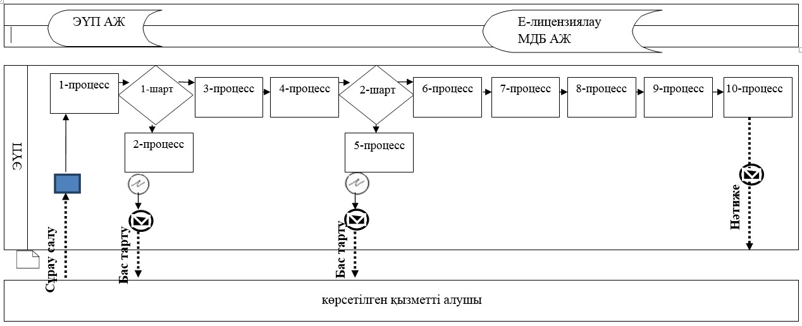

Қысқарған сөздерді толық жазылуы:
ЭҮП АЖ – "Электронды үкімет порталы" ақпараттық жүйесі;
ЭҮП – Электронды үкімет порталы;
Е-лицензиялау МДБ АЖ – "Е-лицензиялау" мемлекеттік деректер базасы" ақпараттық жүйесі.
Шартты белгілеулер мен қасқартулар
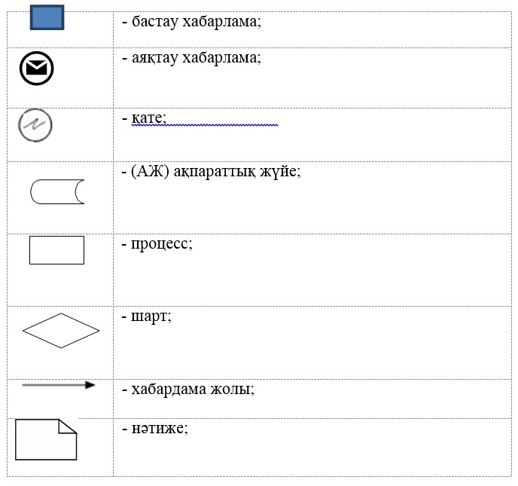

"Сәулет, қала құрылысы және
құрылыс қызметі саласында
сараптамалық жұмыстар мен
инжинирингтiк көрсетілетін
қызметтерді жүзеге асыратын
сарапшыларды аттестаттау"
мемлекеттік көрсетілетін
қызмет регламентіне
2-қосымша
"Сәулет, қала құрылысы және құрылыс қызметі саласында сараптамалық жұмыстар мен инжинирингтiк көрсетілетін қызметтеріжүзеге асыратын сарапшыларды аттестаттау" мемлекеттік көрсетілетін қызмет бизнес-процестерінің анықтамалығы
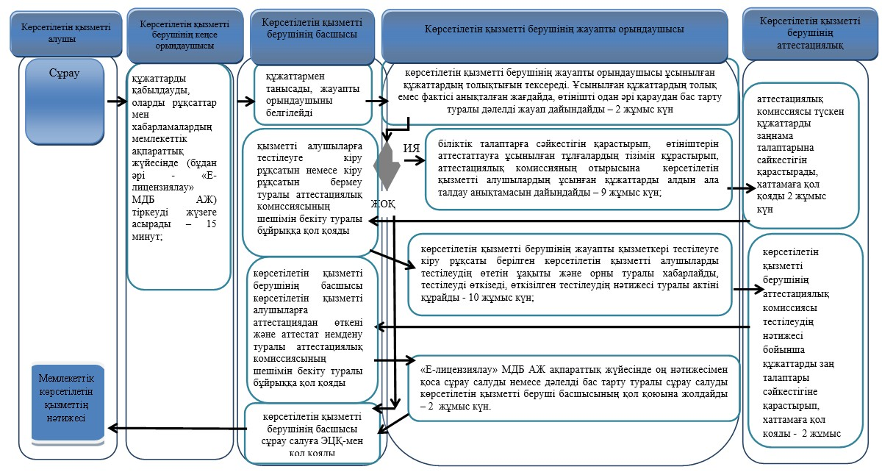

Шартты белгілеулер мен қасқартулар
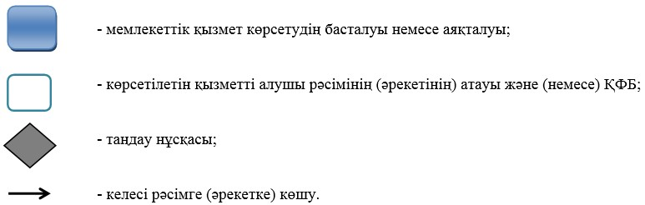

© 2012. Қазақстан Республикасы Әділет министрлігінің «Қазақстан Республикасының Заңнама және құқықтық ақпарат институты» ШЖҚ РМК

